**Муниципальное казенное дошкольное образовательное учреждение**

**города Усолье «Детский сад Радуга"**

**Группа №6**

Краткосрочный проект

«День космонавтики**»**

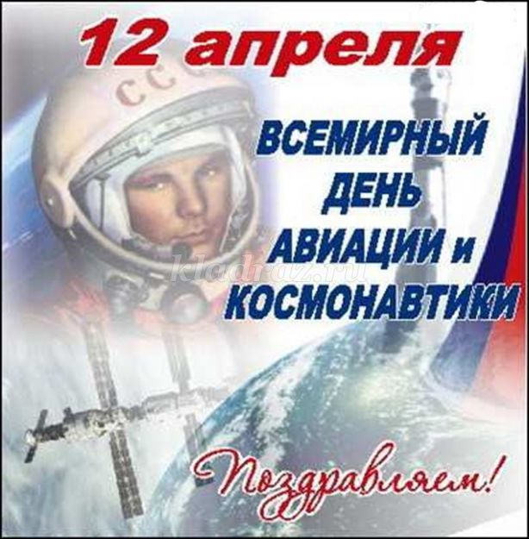

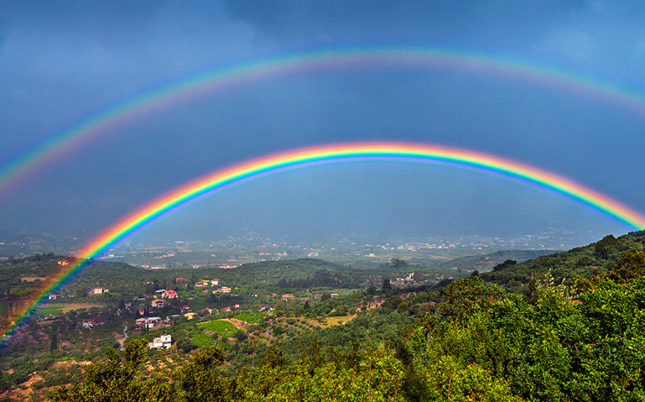



**Выполнила**: Родионова С.А. воспитатель

Усолье 2021г.

**Описание**. Проектная деятельность в ДОУ. Даем знания детям о Космосе. .Старший дошкольный возраст.  
**Педагогический проект на тему: «День космонавтики»**  
**Тип проекта:** познавательно-исследовательный.  
**Возраст детей:** старшая группа 5-6 лет  
**Период выполнения проекта**: с 06.04.2021г по12.04.2021г.  
**Участники проекта:**- воспитанники старшей группы;   
- педагоги.  
**Актуальность проекта:**  
 В дошкольном возрасте формируется личность человека, его мировоззрение, которое определяет отношение человека к внешнему миру и к самому себе. Здесь немаловажное значение имеет астрономическая грамотность. Это способствует расширению кругозора, дает возможность в будущем ощутить связь со Вселенной и ответственность за сохранение уникальной природы нашей планеты.   
С древних времен людей манило все недоступное и загадочное. Без сомнения самым недостижимым из всего того, что их окружало, был космос.   
Дети, подобно древним людям, находятся в слиянии с природой, а потому все, что их окружает, кажется таким родным и интересным. С раннего возраста их интересуют загадки Вселенной, Солнце, Луна, Звезды.

**Цель проекта**:

- Формирование у дошкольников первичных представлений о Вселенной, галактике, планетах, звездах, космонавтах и др.   
- Дать детям представление о космосе  
- Познакомить детей с понятием «космодром»,

**Задачи проекта:**  
- для детей:   
  
Образовательные:   
  
• Научить детей формировать цель проекта, планировать свою деятельность;   
  
• Познакомить детей с историей освоения космоса;   
  
• Дать представление о солнечной системе и порядке расположения планет вокруг солнца, познакомить с их названиями;   
  
• Познакомить с нашей галактикой, дать представление о звездах и созвездиях;   
  
• Углубить и расширить знания о профессии – космонавт.   
  
Воспитательные:   
  
• Воспитывать умение работать в коллективе;   
  
• Вызывать радость от открытий, полученных из экспериментов;   
  
• Обогащать духовный мир детей через обращение к великому прошлому нашей страны.   
  
Развивающие:   
  
• Развивать стремление к поисково-познавательной, исследовательской деятельности;   
  
• Развивать умение получать сведения из различных источников;   
  
• Развивать мыслительную активность, умение наблюдать, анализировать, делать выводы;   
  
• Расширять кругозор и словарный запас по теме.

• Формирование проектной культуры.   
  
- для педагогов:   
  
• Включение родителей в воспитательно-образовательный процесс;   
  
• Включаться в совместную деятельность с детьми при создании продуктов проектной деятельности.   
  
**Продукты проекта:**  
  
- выставка рисунков на тему: «Удивительный мир космоса»;

-презентация проекта день космонавтики.  
  
**Ожидаемые результаты по проекту:**  
  
- для детей:   
  
• Расширение кругозора, познавательных интересов, приобретение новых знаний по теме, повышение интереса к опытнической и экспериментальной деятельности, повышение эрудиции, обогащение словарного запаса.   
  
- для педагогов:   
  
• Формирование проектной культуры.   
  
• Установление эмоционального контакта.   
  
**Этапы реализации проекта:**  
  
**I этап - подготовительный:**Выявить уровень представлений детей о Космосе. Обсуждение проблемы, вживание в игровую ситуацию.   
  
Проблемная ситуация – метод 3-х вопросов.   
  
Что мы знаем?   
В космосе есть солнце, оно горячее.   
Первые космонавты – собаки Белка и Стрелка ; 1-й мужчина полетевший в космос – Юрий Гагарин ; 1-я женщина – космонавт – Валентина Терешкова.   
Там нет воздуха, потому что нет деревьев, поэтому без скафандров не обойтись   
Планеты кружатся по солнечной системе.

Что хотим узнать?

Сколько у нас планет, и как они выглядят?

Как выглядит наша планета из космоса?

Что надо сделать, чтобы стать космонавтом?

Почему там нет воздуха?

Как можно увидеть планеты?

Что для этого необходимо сделать?   
Нужно сделать ракету и полететь в космос. Посмотреть снимки из космоса.   
  
Разработать проект.   
  
Подбор материалов о космосе (картинки, фото, звуки небесных тел и песенки по теме, дидактический материал и др.)   
  
Подготовка презентации:» День космонавтики»   
  
Сбор информации и подготовка литературы по теме проекта.   
  
**II этап – основной**

|  |  |
| --- | --- |
| **Вторник 06.04.** | ОО «Познавательное развитие»  Введение в игровую ситуацию.  НОД: «История освоения космоса» - показ фото, картинок, презентация мультимедийная;  ОО «Социально-коммуникативное развитие»   Дидактическая игра: «Космос».   ОО «Физическое развитие»   Физкультминутка: «Солнце»   ОО «Речевое развитие»   Совместное с детьми сочинение космических сказок. |
| **Среда 07.04.** | Дети ОО «Познавательное развитие»   Введение в игровую ситуацию  НОД: Беседа о космонавтах    ОО «Художественно-эстетическое развитие»   Раскраски о космосе  Чтение: Татьяна Рим « Небо, звезды и синичка Сонька».  ОО «Социально-коммуникативное развитие»    ОО «Физическое развитие»   Подвижная игра: «Космодром»   ОО «Речевое развитие»   Загадки по теме проекта.   Родители Чтение дома по теме проекта, просмотр мультфильмов «Незнайка на луне», «Белка и Стрелка». |
| **Четверг 08.04.** | ОО «Физическое развитие»   Подвижные игры: «Метеоритный дождь», «Звезды, созвездия, метеориты»   Пальчиковая гимнастика: «Звездочет»   Дыхательная гимнастика: «Покорители космоса»   ОО «Социально-коммуникативное развитие»   Дидактические игры: «Космический лабиринт»   « Собери ракету из геометрических фигур»   ОО «Речевое развитие»    Словесно-дидактические игры по теме «Космос» |
| **Пятница 09.04.** | Чтение познавательных космических сказок и стихов.  ОО «Физическое развитие»   Динамическая пауза: «Полет ракеты в открытый космос».   Физкультминутка: «Ракета».   Подвижная игра: «Полет на ракете».   ОО «Речевое развитие»   Дидактическая игра: «Подбери рифму», «Назови космические слова».   Рассказывание сказок собственного сочинения.   ОО «Социально-коммуникативное развитие»   Сюжетно-ролевая творческая игра: «Путешествие на луну»   ОО «Художественно-эстетическое развитие»   Конкурс «Ловкий карандашик» - раскраски « космические корабли»    Чтение энциклопедии «Большая энциклопедия для любознательных». |
| **Понедельник 12.04.**  **День Космонавтики** | Презентация « День Космонавтики»  Конструирование из игрового пособия « Дары Фребера»: «Космический корабль». Чтение познавательных космических сказок и стихов.  Рассматривание деманстрационного материала «Расскажите детям о Космосе».  ОО «Речевое развитие»   Разучивание стихов.   Отгадывание загадок по теме проектов.   ОО «Социально-коммуникативное развитие»   Рассматривание иллюстраций, фотографий, плакатов, слайдов на тему: «Космос»   ОО «Физическое развитие»   Спортивное развлечение « Путешествие к планетам» |

**III этап – заключительный**Закрепить представления детей о солнечной системе, порядке расположения планет вокруг солнца, повторить их названия. Сформировать представления об истории покорения космоса, звездах и созвездиях.

Выставка детских рисунков « Удивительный мир космоса».   
Включать родителей в воспитательно-образовательный процесс.

Конспект НОД Покорение космоса непосредственно-образовательной деятельность

в старшей группе.

Виды детской деятельности:

игровая, продуктивная, коммуникативная, познавательно-исследовательская, восприятие художественной литературы.

Цели : познакомить детей с историей освоения космоса и с первыми космонавтами, расширить кругозор путём популяризации знаний о достижениях в области космонавтики; воспитывать чувство патриотизма и гражданственности;

Продолжать формировать умение видеть в окружающих предметах форму знакомых геометрических фигур (плоских).

**Планируемые результаты:**

уметь поддерживать беседу, высказывать свою точку зрения, рассуждать и давать необходимые пояснения;

Материалы и оборудование:

Презентация «День космонавтики», книги о космосе, портреты космонавтов, картинка с изображением космического пространства и космического корабля, мяч, карточки с изображением предметов разной формы (по количеству детей), силуэтное изображение ракеты, состоящей из геометрических фигур.

**Мероприятие с детьми с показом иллюстраций, играми на тему « Космос»**

Подготовила и провела : Родионова С.А.

**Цель:** Формирование у дошкольников первичных представлений о Вселенной, галактике, планетах, звездах, космонавтах и др; дать детям представление о космосе.

**Задачи:**  Познакомить детей с историей освоения космоса; познакомить с нашей галактикой, дать представление о звездах и созвездиях; углубить и расширить знания о профессии – космонавт.

**Ход мероприятия:**

Вводное слово воспитателя.

- Отгадайте загадку:

Чудо-птица, алый хвост,

Прилетела в стаю звезд. ( Ракета)

- Сегодня мы с вами совершим путешествие на космической ракете и постараемся узнать, как люди стали осваивать космическое пространство и почему именно 12 апреля мы отмечаем День космонавтики.

Рассказ воспитателя о покорении космоса.

(сопровождается показом презентации)

Пройдут годы, десятилетия, века, но этот день 12 апреля люди будут помнить всегда. Именно с этого дня – 12 апреля 1961 года – человек начал освоение космоса. Раньше, давным-давно, когда люди только начинали узнавать Землю, они представляли ее перевернутой, которая покоится на трех гигантских слонах, важно стоящих на панцире огромной черепахи. Чудо-черепаха плавает в море-океане, а весь мир накрыт хрустальным куполом неба со множеством сверкающих звезд. С тех пор прошло несколько тысяч лет. На нашей Земле выросло поколений добрых и умных людей. Они построили корабли и, совершив кругосветные путешествия, узнали, что Земля – шар. А астрономы доказали, что Земля вращается вокруг Солнца, один оборот за год, а вокруг своей оси – за 24 часа. 12 апреля 1961 года – день полета первого в мире космонавта, гражданина России Юрия Гагарина. Этот день стал большим всенародным праздником в честь летчиков-космонавтов, конструкторов, инженеров, служащих и рабочих, которые создают ракеты, космические корабли и искусственные спутники Земли.

В космической ракете

С названием «Восток»

Он первым на планете

Подняться к звёздам смог.

Поёт об этом песни Весенняя капель:

Навеки будут вместе Гагарин и апрель.

В. Степанов

- Кем же был Гагарин?

- Юрий Алексеевич Гагарин родился в семье колхозника в деревне Клушино Гжатского района Смоленской области. В 1951 г. он с отличием окончил ремесленное училище в  г. Люберцы (по специальности формовщик-литейщик) и одновременно школу рабочей молодёжи. В 1955 г. – с отличием индустриальный техникум и аэроклуб в Саратове, поступил в Чкаловское военное авиационное училище лётчиков им. К. Е. Ворошилова, которое окончил в 1957 году. Затем служил военным лётчиком в частях истребительной авиации Северного флота, с 1960 г. в отряде космонавтов, с 1961 г. стал его командиром. В 1968 г. с отличием военно-воздушную инженерную академию им. Н. Е. Жуковского. После полёта в космос Гагарин постоянно совершенствовал своё мастерство и обучал космонавтов. Он трагически погиб в авиационной катастрофе при выполнении тренировочного полёта на самолёте. В целях увековечения памяти Гагарина город Гжатск и Гжатский р-он Смоленской области переименованы в город Гагарин и Гагаринский район. Имя Гагарин присвоено Военно-воздушной академии в Монино. Имя Гагарина носят Центр подготовки космонавтов. Учебные заведения, улицы и площади многих городов мира. В Москве, Гагарине, Звёздном, г. Софии установлены памятники космонавту; мемориальный дом-музей в Гагарине. Именем Гагарина назван кратер на Луне.

Да, это верно – не забудем ни малой мелочи о нём.

И жизнь его изучат люди

Всю – год за годом, день за днём.

Он вровень встал с грядущим веком. Но скорбь лишь глубже оттого,

Что до бессмертья своего

И он был смертным человеком.

В. Туркин

- После Юрия Гагарина в космосе побывало 436 человек.

Но помним:

К звездам начался поход

С гагаринского

Русского «Поехали!»

Игровая ситуация

«Полет в космос».

Воспитатель вместе с детьми рассматривает иллюстрации с изображением космического пространства и космического корабля. Предлагает совершить полет в космос и раздает эмблемы в форме разных геометрических фигур.

**Игровое упражнение «Соберем ракеты».**

Воспитатель показывает макет ракеты (силуэтное изображение) и предлагает детям помочь инопланетянам собрать космические корабли. Дети запоминают строение ракеты и выкладывают такие же из геометрических фигур, стоя у столов.

**Беседа « Космос»** 1.Звёздное небо. Ребята, в небе много звезд. Настолько много, что мы не сможем их посчитать. Лучше всего звёзды видны ночью. Днем нам мешает их разглядеть яркий солнечный свет.

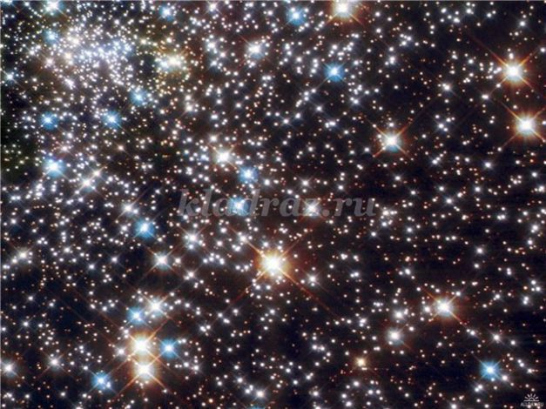

2. Ю.А.Гагарин и его ракета «Восток-1».Здесь изображен Гагарин на фоне вида земли из космоса. Он стал первым человеком, совершившим полет в космос. 12 апреля 1961 года он совершил взлёт на корабле «Восток-1».Он облетел один раз вокруг земли за 108 минут и приземлился на парашюте в 10 км от заданной точки. После своего знаменитого полёта в космос Гагарин продолжил подготовку в качестве космонавта, но погиб в авиакатастрофе в марте 1968 года Рядом изображена ракета, на которой он полетел в космос«Восток-1».И написаны слова, которые он сказал, выполняя полет: «Поехали!».



3.С.П.Королев. Здесь изображен первый конструктор, создавший ракету для Гагарина. Благодаря его упорству, уму и была создана первая ракета.

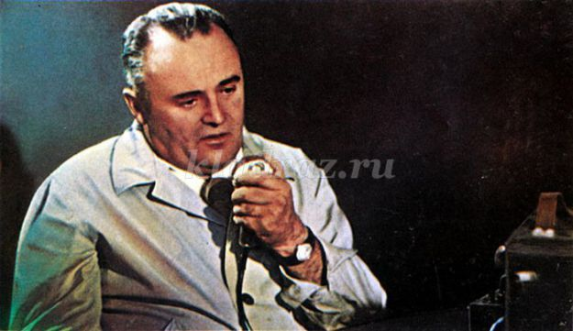

4. Вид земли из космоса. Посмотрите, ребята, как выглядит наша земля из космоса. Именно такой видят ее космонавты, когда летают в космос. Она очень красивая.

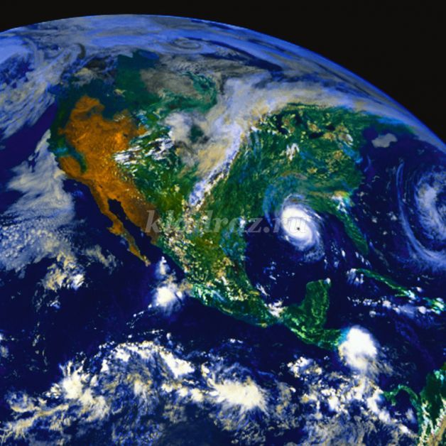

5. Белка и Стрелка. Первыми в космос полетели не люди, а животные. Вот именно эти собаки побывали в космосе.

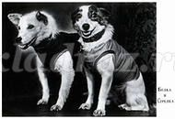

6. Вот так выглядят космонавты, выходящие из ракеты. На космонавте особая одежда, которая защищает его от сильного холода в космосе и помогает ему дышать. А еще есть особенный шланг, необходимый для того, чтобы космонавт мог вернуться назад, внутрь ракеты.

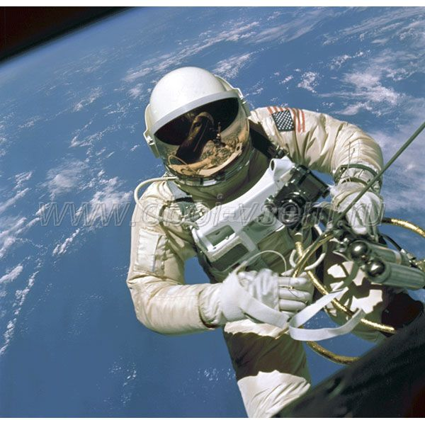

7.Это старт ракеты с космодрома.

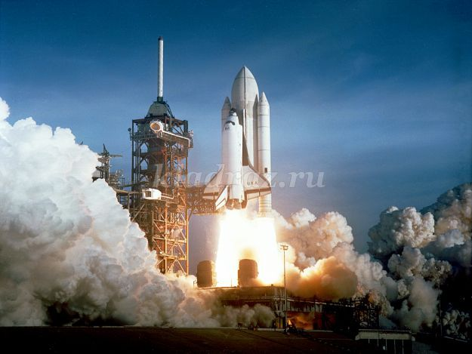

8.Терешкова В. Это первая из женщин, побывавших в космосе. Её зовут Валентина Терешкова.

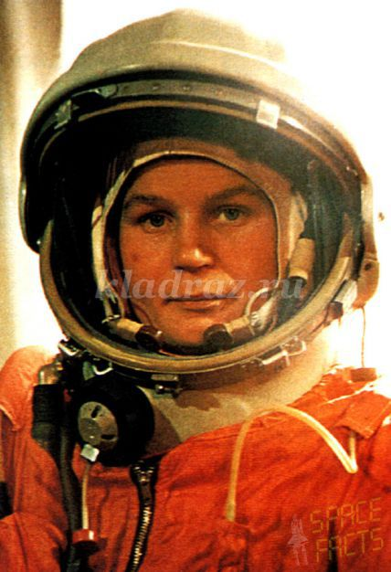

9. МКС. Это международная космическая станция. Международная потому, что здесь бывают космонавты не только из России, но и из других стран. Здесь они живут по нескольку месяцев и выполняют научные исследования. Космическая станция означает, что она находится в космосе постоянно. А космонавты прилетают и улетают на космических кораблях.

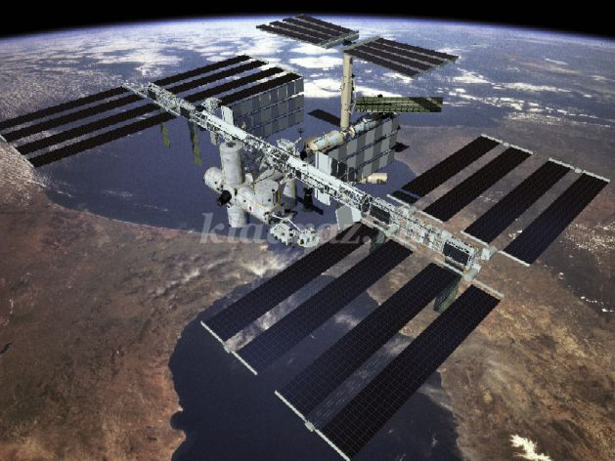

10.Тренировка космонавтов. Вот так космонавты тренируются на земле. Для этого придумали много тренажеров.

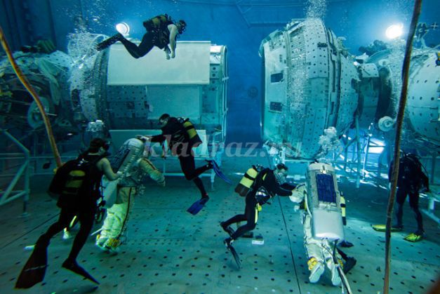

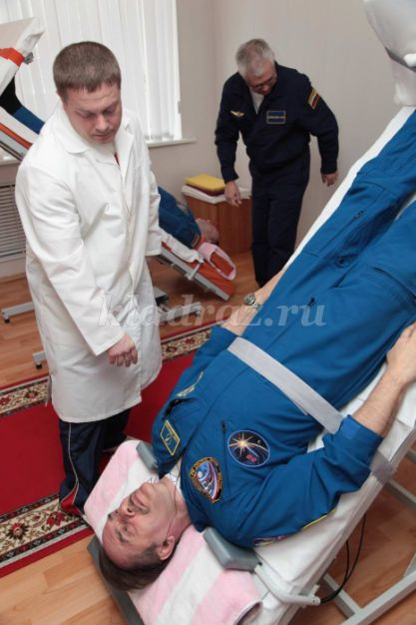

11.Дети на зарядке. А вот так тренируются дети, чтоб стать сильными. Возможно, когда они вырастут, смогут полететь в космос.

